ДОГОВОР № __________
присоединения к Типовому договору о предоставлении пространственных данных или материалов, не являющихся объектами авторского права

г. Якутск «___» __________ 20__ г.

Государственное бюджетное учреждение Республики Саха (Якутия) «Центр государственной кадастровой оценки», именуемое в дальнейшем «Фондодержатель», в лице директора Афанасьева Виктора Спиридоновича, действующего на основании Приказа № 46/01-07 от 25.07.2024 г., одной стороны, и _____________________ именуемый в дальнейшем «Заявитель», в лице _________________, действующего на основании _______________________, с другой стороны, именуемые в дальнейшем «Стороны» заключили настоящий Договор присоединения к типовому договору о предоставлении пространственных данных и материалов, не являющихся объектами авторского права, содержащихся в региональном фонде - Фонде пространственных данных Республики Саха (Якутия) (далее - Договор) о нижеследующем:

1. Предмет Договора.
1.1. По настоящему Договору Фондодержатель обязуется на основании заявления №____ от "___"________20__ г., предоставить пространственные данные и материалы, не являющиеся объектами авторского права изрегионального фонда пространственных данных - Фонда пространственных данных Республики Саха (Якутия) (далее – предоставление ПД), а Заявитель принять и оплатить их в порядке и на условиях настоящего Договора.
1.2. Договор является договором присоединения к Типовому договору о предоставлении пространственных данных или материалов, утвержденному приказом Фондодержателя и размещенному на официальном сайте Фондодержателя cgko.sakha.gov.ru.
1.3. Пространственные данные и материалы регионального фонда пространственных данных - Фонда пространственных данных Республики Саха (Якутия) (далее – Фонд) разрешается использовать Заявителю на срок и условиях, указанных в заявлении.

2. Стоимость и порядок расчетов.
2.1. Общая стоимость предоставления ПД включает в себя: плату за пользование пространственными данными и материалами и плату за оказание услуг по предоставлению пространственных данных и материалов.
2.1.1. Стоимость платы за пользование ПД по настоящему Договору составляет ________ рублей (__________). НДС не облагается.
Плата за пользование пространственными данными и материалами производится Заявителем в полном размере путем перечисления денежных средств в государственный бюджет Республики Саха (Якутия) по указанным ниже реквизитам:

Получатель: УФК по РС(Я) (Министерство имущественных и земельных отношений Республики Саха  (Якутия)  ИНН 1435027592, КПП 143501001  Банк получателя: ОКЦ № 6 ДГУ БАНКА РОССИИ  // УФК по Республике Саха (Якутия), г. Якутск  Номер счета банка получателя: 40102810345370000085  Номер счета получателя (номер казначейского счета): 03100643000000011600  БИК банка получателя средств: 019805001  КБК 16511109064018000120  (Плата за пользование пространственными данными и материалами, не являющимися объектами  Авторского права, содержащихся в региональном фонде пространственных данных); | 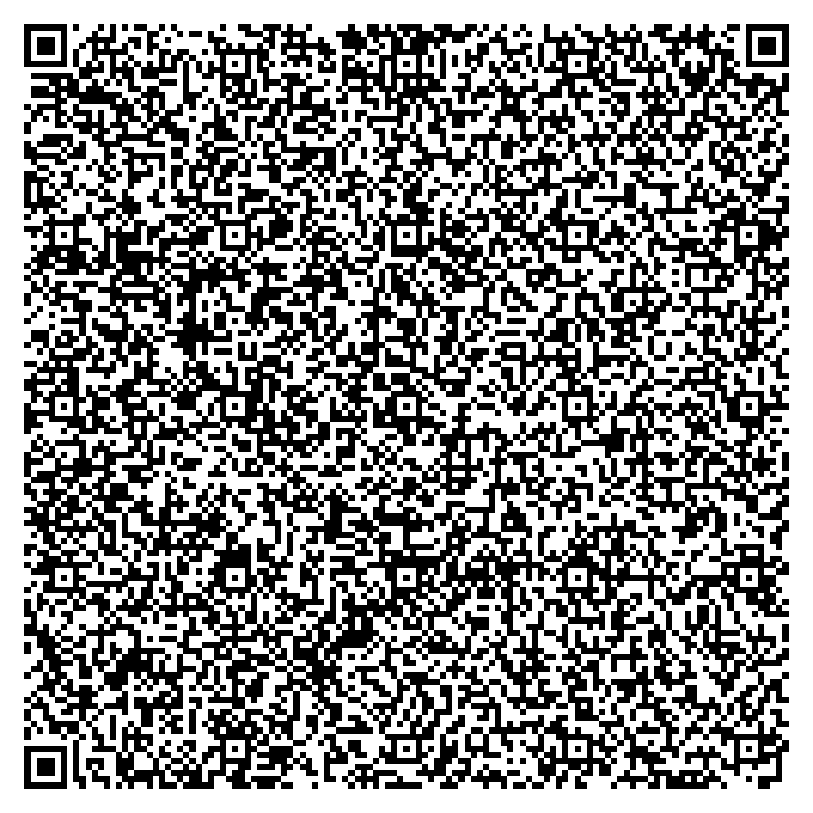

2.1.2. Стоимость услуг по настоящему Договору составляет __________ рублей (__________________ рублей ___копеек. НДС не облагается.
Плата за оказание услуг производится Заявителем в полном размере путем перечисления денежных средств на лицевой счет Фондодержателя по указанным ниже реквизитам:

Получатель: Государственное бюджетное учреждение Республики Саха (Якутия) "Центр  Государственной кадастровой оценки"  ИНН 1435323619, КПП 143501001  р/с 03224643980000001601  к/с 40102810345370000085  Банк получателя: Банк получателя: ОКЦ № 6 ДГУ БАНКА РОССИИ  // УФК по Республике Саха (Якутия), г. Якутск  БИК 019805001  КБК 16501130000000000130  (Прочие доходы от оказания платных услуг (работ) получателям средств бюджетов субъектов  Российской Федерации)  ОКТМО 98701000 | 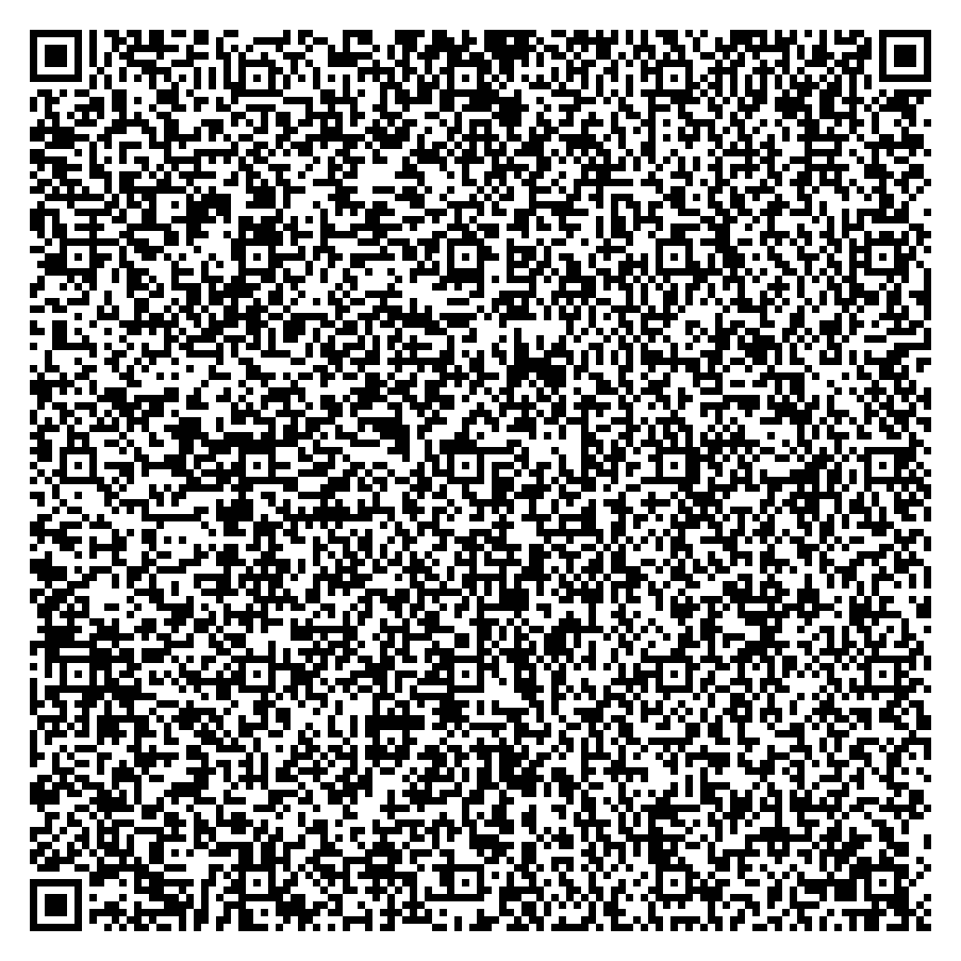

2.2. Плата за пользование пространственными данными и материалами и плату за оказание услуг по предоставлению пространственных данных и материалов производится Заявителем в полном размере в течении _________ дней со дня подписания настоящего Договора.
2.3. Пространственные данные и материалы Фонда представляются Заявителю Фондодержателем только после предъявления Заявителем платежного документа, подтверждающего оплату за пользование пространственными данными на расчетный счет УФК по РС(Я) (Министерство имущественных и земельных отношений Республики Саха (Якутия) и зачисления денежных средств на расчетный счет Фондодержателя по настоящему Договору.
2.4. С момента передачи пространственных данных и материалов Фонда Заявителю уплаченная Заявителем плата возврату не подлежит, если другое не предусмотрено положениями настоящего Договора или действующим законодательством Российской Федерации.

3. Сроки оказания услуг
3.1. Срок оказания услуг составляет 7 (семь) рабочих дней.
В рамках настоящего Договора под рабочими днями подразумеваются: понедельник, вторник, среда, четверг, пятница. Выходные дни: суббота, воскресение, праздничные дни, в соответствии с законодательством Российской Федерации и Республики Саха (Якутия).
3.2. Датой начала предоставления пространственных данных считается дата предъявления Заявителем платежного документа, подтверждающего оплату за предоставление пространственных данных и поступления денежных средств на расчетный счет Фондодержателя по настоящему Договору.
3.3. Фондодержатель не несет ответственности за просрочку сроков, допущенную в результате действий Заявителя и третьих лиц.

4. Порядок сдачи-приемки
4.1. Фондодержатель в течение 3 (трех) рабочих дней с даты завершения оказания услуг по предоставлению пространственных данных и материалов направляет на подписание Заявителю Акт сдачи-приемки в двух экземплярах.
4.2. В случае неполучения Фондодержателем от Заявителя в течение __ (_________) календарных дней со дня направления подписанного Акта сдачи-приемки или письменного мотивированного отказа от принятия пространственных данных и материалов, услуги считаются оказанными в соответствии с условиями настоящего Договора.

5. Права и обязанности Сторон
5.1. Фондодержатель обязан:
5.1.1. своевременно и надлежащим образом предоставить пространственные данные и материалы.
5.1.2. приостановить предоставление пространственных данных и материалов в случае обнаружения независящих от Фондодержателя обстоятельств, которые могут оказать негативное влияние на годность результатов предоставления пространственных данных и материалов или создать невозможность их завершения в установленный Договором срок, и сообщить об этом Заявителю в течении трех рабочих дней после приостановления предоставления пространственных данных и материалов.
5.1.3. исполнять иные обязательства, предусмотренные настоящим Договором.
5.2. Фондодержатель вправе:
5.2.1. требовать своевременно оплаты в соответствии с п. 2.2 настоящего Договора.
5.2.2. требовать своевременного подписания Акта сдачи-приемки.
5.2.3. Контролировать исполнение Заявителем настоящего Договора.
5.3. Заявитель обязан:
5.3.1. своевременно оплатить предоставление пространственных данных и материалов Фонда в соответствии с п. 2.2 настоящего Договора.
5.3.2. принять пространственные данные и материалы Фонда надлежащим образом в соответствии с настоящим Договором.
5.3.3. использовать предоставленные пространственные данные и материалы только в установленных настоящим Договором пределах в соответствии с его условиями, в том числе в отношении права передачи третьим лицам в соответствии с приложением к настоящему договору.
5.3.4. при получении от Фондодержателя уведомления о приостановлении предоставления пространственных данных и материалов по основаниям, указанным в п. 5.1.2. настоящего Договора, рассмотреть вопрос о целесообразности и порядке продолжения предоставления пространственных данных и материалов. Решение о продолжении предоставления пространственных данных и материалов при необходимости корректировки сроков и этапов предоставления пространственных данных и материалов принимается Сторонами совместно путем заключения дополнительного соглашения к настоящему Договору.
5.3.5. осуществлять регистрацию и учет договоров, других документов о передаче Заявителем третьим лицам пространственных данных и материалов, если по условиям настоящего Договора предусмотрена возможность предоставления пространственных данных и материалов третьим лицам.
5.3.6. осуществлять необходимые меры по защите пространственных данных и материалов от несанкционированного использования, необходимые меры по защите сведений, составляющих государственную тайну, в соответствии с действующим законодательством РФ.
5.3.7. информировать Фондодержателя о выявленных случаях незаконного использования пространственных данных и материалов Фонда.
5.3.8. по истечении срока использования пространственных данных и материалов предоставить Фондодержателю один экземпляр Акта об уничтожении с указанием даты, содержания и результатов совершенных действий.
5.3.9. исполнять иные обязательства, предусмотренные настоящим Договором.
5.4. Заявитель вправе:
5.4.1. требовать от Фондодержателя надлежащего исполнения обязательств в соответствии с настоящим Договором.

6. Ответственность Сторон
6.1. За неисполнение или ненадлежащее исполнение своих обязательств, установленных настоящим Договором, Стороны несут ответственность в соответствии с действующим законодательством РФ.
6.2. За нарушение сроков уничтожения экземпляров пространственных данных и материалов Фонда и предоставления акта об уничтожении, Фондодержатель вправе требовать от Заявителя уплаты штрафа в размере 0,1% от стоимости настоящего Договора за каждый день просрочки.
6.3. Стороны настоящего Договора освобождаются от ответственности если докажут, что неисполнение или ненадлежащее исполнение соответствующего обязательства произошло вследствие непреодолимой силы или по вине другой Стороны.

7. Обстоятельства непреодолимой силы
7.1. Стороны не несут ответственности за неисполнение или ненадлежащее исполнение обязательств по настоящему Договору, если это оказалось невозможным вследствие непреодолимой силы, то есть чрезвычайных и непредотвратимых при данных условиях обстоятельств, к которым относятся: войны (включая гражданские), мятежи, забастовки (кроме забастовок персонала Сторон), пожары, взрывы, наводнения и иные стихийные бедствия, чрезвычайные обстоятельства техногенного характера.
7.2. При наступлении обстоятельств, указанных в п. 7.1. настоящего Договора, каждая Сторона должна без промедления известить о них в письменном виде другую Сторону.

8. Срок, порядок изменения и расторжения Договора
8.1. Настоящий Договор вступает в силу с момента его подписания Сторонами и действует до полного исполнения Сторонами своих обязательств по нему.
8.2. Досрочное расторжение Договора может иметь место по соглашению Сторон либо по основаниям, предусмотренным действующим на территории РФ гражданским законодательством, с возмещением понесенных убытков. В случае, если одна из Сторон возражает против досрочного расторжения Договора, расторжение Договора осуществляется в судебном порядке.
8.3. В случае установления нецелесообразности или невозможности дальнейшего сохранения настоящего Договора, в том числе в случае действия обстоятельств непреодолимой силы (форс-мажора) заинтересованная Сторона вносит предложение о досрочном прекращении Договора другой Стороне.
8.4. В случае принятия совместного решения о досрочном прекращении настоящего Договора Стороны заключают соответствующее соглашение, в котором указывается срок и последствия прекращения Договора.
8.5. Досрочное прекращение настоящего Договора по любому основанию, после заключения соглашения о расторжении, влечет незамедлительное прекращение использования Заявителем пространственных данных и материалов Фонда. В этом случае Заявитель обязан уничтожить способами, не допускающими последующее восстановление, все имеющиеся у Заявителя экземпляры пространственных данных и материалов Фонда и в течение трех рабочих дней с момента уничтожения направить Фондодержателю Акт об уничтожении с указанием даты, содержания и результатов совершенных действий.
8.6. В случае неисполнения пунктов 2.2., 2.3. настоящего Договора (отсутствие платы за пользование пространственных данных и материалов) Договор считается расторгнутым.
8.7. Все изменения и дополнения условий настоящего Договора имеют силу только в том случае, если они оформлены в письменном виде и подписаны обеими Сторонами.

9. Заключительные положения
9.1. Во всем, что не предусмотрено настоящим Договором, Стороны руководствуются положениями Типового договора о предоставлении пространственных данных или материалов.
9.2. Любые дополнительные соглашения к настоящему Договору становятся его неотъемлемой частью с момента их подписания уполномоченными представителями Сторон.
9.3. Все документы должны направляться в письменной форме. При направлении документа посредством информационно-телекоммуникационной сети «Интернет» в электронного форме, документ должен быть подписан усиленной квалифицированной электронной подписью Заявителя.
9.4. Все споры или разногласия, возникающие между сторонами по настоящему Договору или в связи с ним, разрешаются путем переговоров. В случае невозможности разрешения разногласий путем переговоров, они подлежат рассмотрению в суде по месту нахождения Фондодержателя.
9.5. Настоящий договор составлен в двух экземплярах, обладающих одинаковой юридической силой, по одному для каждой из Сторон.
9.6. Неотъемлемыми частями Договора являются:
- приложение № 1 «Перечень передаваемых в пользование пространственных данных и материалов»;
- приложение № 2 «Расчет платы за предоставление пространственных данных и материалов»;
- приложение № 3 «Акт сдачи-приемки».

10. Реквизиты сторон

Фондодержатель: |  | Заявитель:
Адрес: 677000, Республика Саха (Якутия),  г. Якутск, ул. Ломоносова, 48  Тел: 507-131,  Электронный адрес: mail@14cgko.ru  ИНН/КПП 1435323619/143501001  Л/сч. 20165035172 в Министерстве финансов РС(Я)  Расч./сч. № 03224643980000001601  Банк: ОКЦ № 6 ДГУ БАНКА РОССИИ  /УФК по Республике Саха (Якутия)  Корр./сч. № 40102810345370000085  БИК 019805001  Директор В. С. Афанасьев  МП |  | Адрес:  Тел:  Электронный адрес:  ИНН:  КПП:  р/сч.___________________________ ________________________________________________________  БИК __________  ______________  ____________ _____________  МП
Приложение № 1
к Договору № __________
от __________ г.

ПЕРЕЧЕНЬ
передаваемых в пользование пространственных данных и материалов

Перечень передаваемых в пользование пространственных данных и материалов, и условия их использования

№ п/п | Идентификационные данные пространственных данных и материалов (территория) | Формат | Условия использования пространственных данных | Срок использования пространственных данных | Количество
1

От Фондодержателя: |  | От Заявителя:
Директор В. С. Афанасьев  МП |  | ___________ ____________________  МП

Приложение № 2
к Договору № __________
от __________ г.

РАСЧЕТ ПЛАТЫ
ЗА ПРЕДОСТАВЛЕНИЕ ПРОСТРАНСТВЕННЫХ ДАННЫХ И МАТЕРИАЛОВ

Расчет стоимости
за пользование пространственных данных и материалов

Наименование | Базовая единица (Б) (руб.) | Количество базовых расчетных ед. в соответствии с объемом предоставляемых ПД (К) | Коэффициент (П) | Коэффициент (С) | Общая стоимость (руб.)

Расчет стоимости за оказание услуг
по предоставлению пространственных данных и материалов

№ п/п | Вид работ, выполняемых при предоставлении пространственных данных и материалов | Единица измерения | Количество единиц измерения | Цена (тариф) за единицу измерения, руб. | Общая стоимость, руб.
1
2

От Фондодержателя: |  | От Заявителя:
Директор В. С. Афанасьев  МП |  | ____________ ____________________  МП

Приложение № 3
к Договору № __________
от __________ г.

Акт сдачи-приемки

Государственное бюджетное учреждение Республики Саха (Якутия) «Центр государственной кадастровой оценки», именуемое в дальнейшем «Фондодержатель», в лице директора Афанасьева Виктора Спиридоновича, действующего на основании Приказа № 46/01-07 от 25.07.2024 г., с одной стороны, и __________________________, именуемый в дальнейшем «Заявитель», в лице ______________ _______________________________, действующего на основании _____________________________, с другой стороны, именуемые в дальнейшем «Стороны», составили настоящий Акт о нижеследующем:
1. Во исполнение Договора присоединения № _____ от «__» ______ г. Фондодержатель оказал услуги по предоставлению пространственных данных и материалов и передал пространственные данные, а Заявитель принял пространственные данные и материалы согласно Приложению № 1 к Договору.
2. Услуги оказаны своевременно в необходимом объеме в соответствии с требованиями, установленными Договором присоединения № _____ от «__»______ г. Заявитель претензий по объему, качеству и срокам оказания услуг не имеет.
3. Настоящий Акт составлен в 2 (двух) экземплярах по одному для каждой из Сторон.

От Фондодержателя: |  | От Заявителя:
Директор В. С. Афанасьев  МП |  | ____________ ____________________  МП

